**Nivelación Música 1**

Nombre: _______________________________________________________ Fecha: _________________________

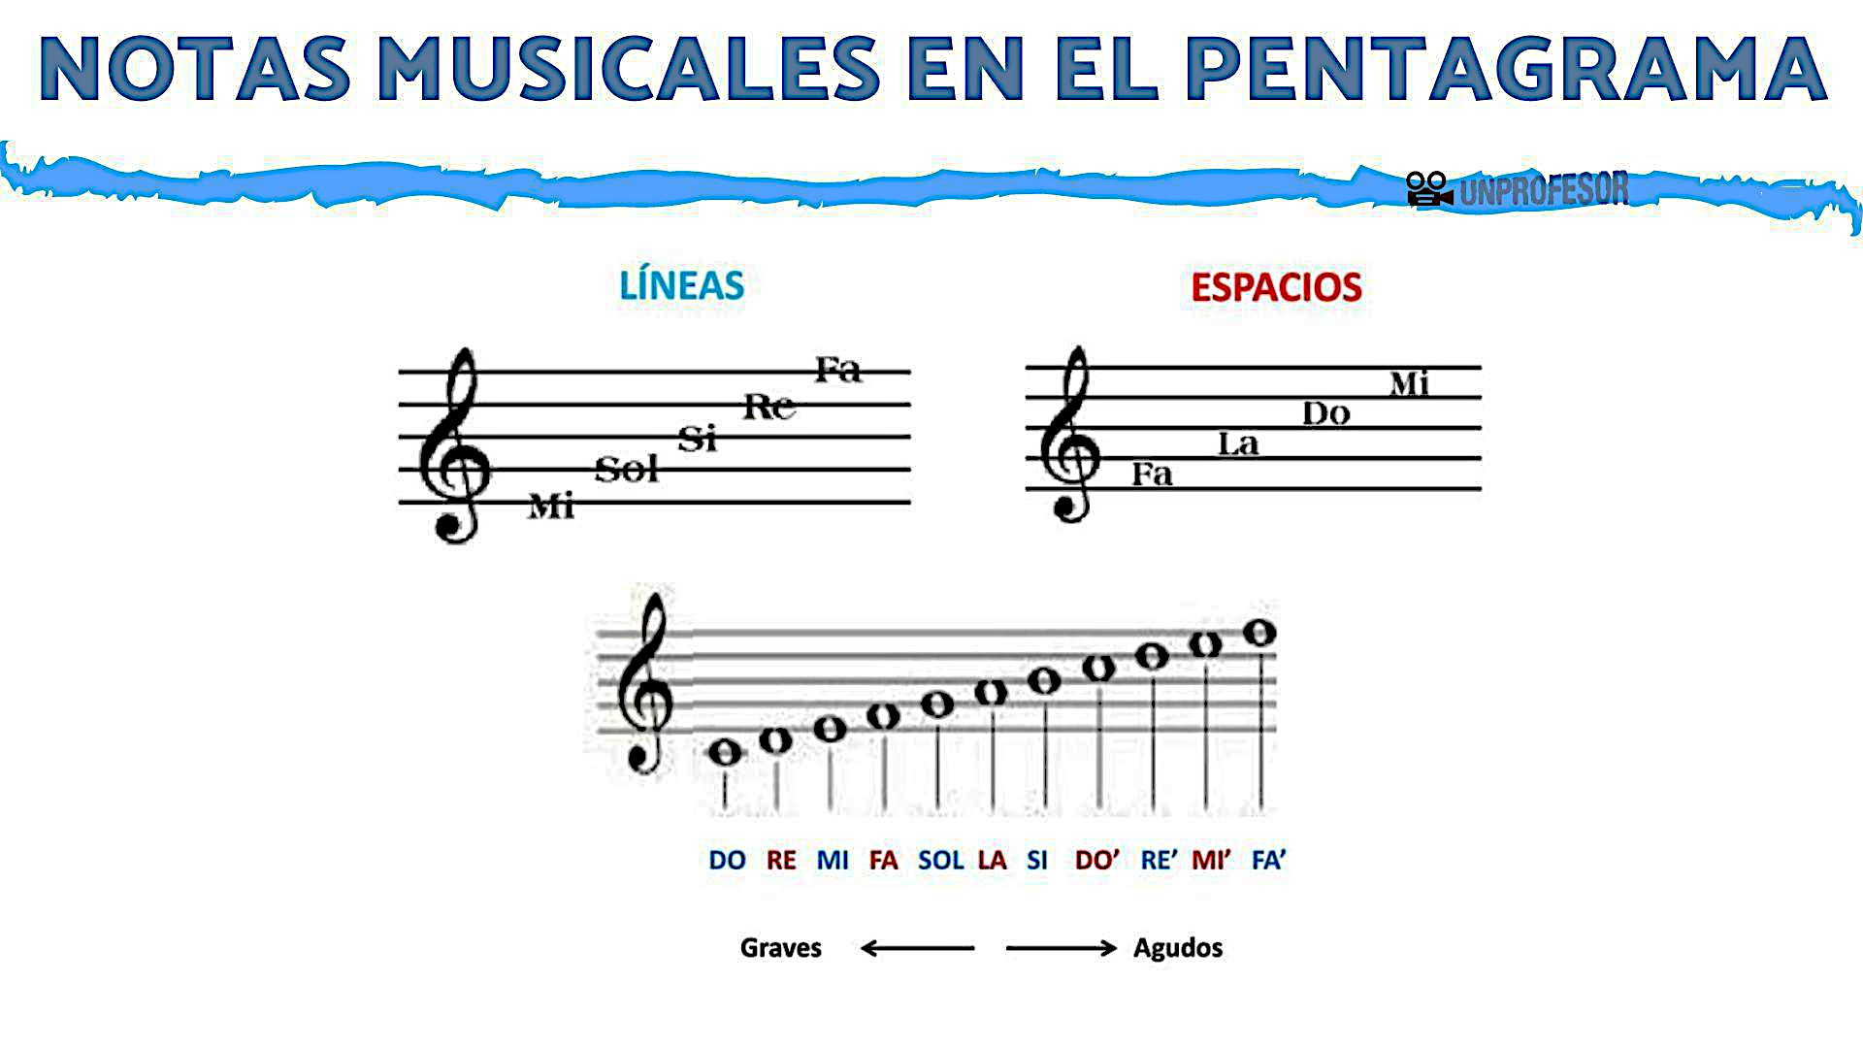

1. Dibuja una llave de sol al inicio de cada pentagrama y las notas musicales que corresponden usando figura de negra. (las notas con coma son notas agudas; ej: re’=re agudo.

a) RE’ - LA - MI - DO - FA - LA - FA’

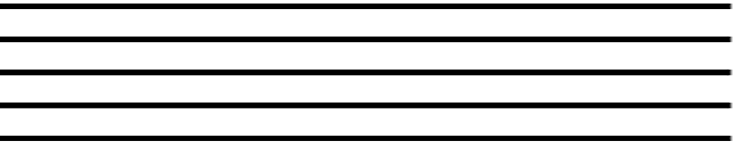

b) SI - MI - DO’ - SOL - RE - MI’ - DO

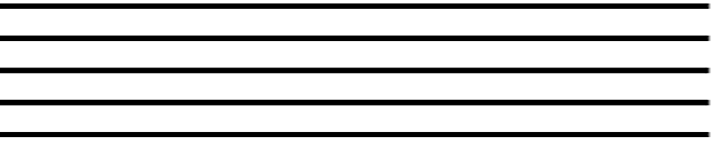

c) FA - LA - MI - DO - SOL - SI - RE’

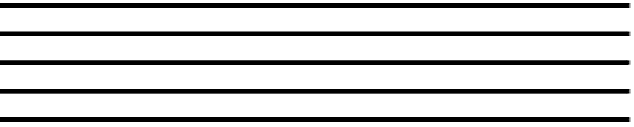

d) DO’ - DO - RE’ - RE - SOL’ - SOL



2. Completa el cuadro con la información solicitada.

3. Usando un instrumento de percusión o melódico toca los siguientes ritmos.

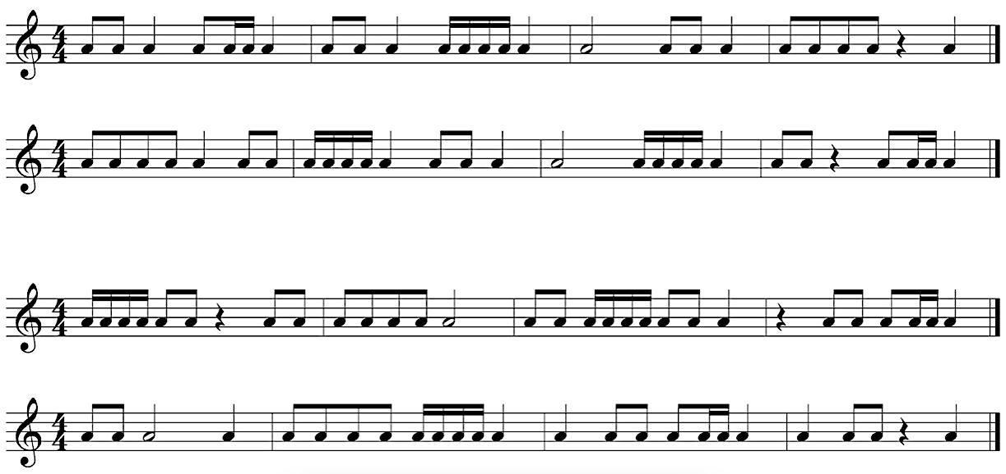

4. Escribe el nombre de las siguientes figuras derivadas de la cuartina.

